**Carlos Hetiel**

**1FN**

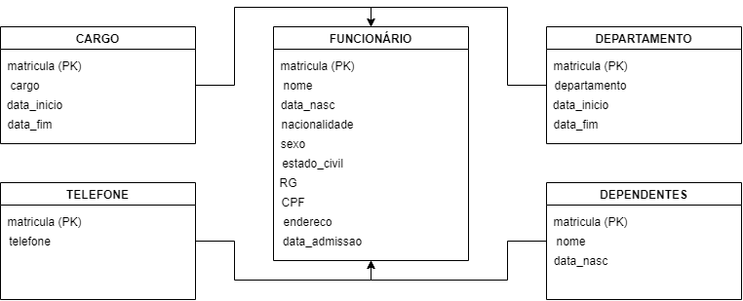**MER**

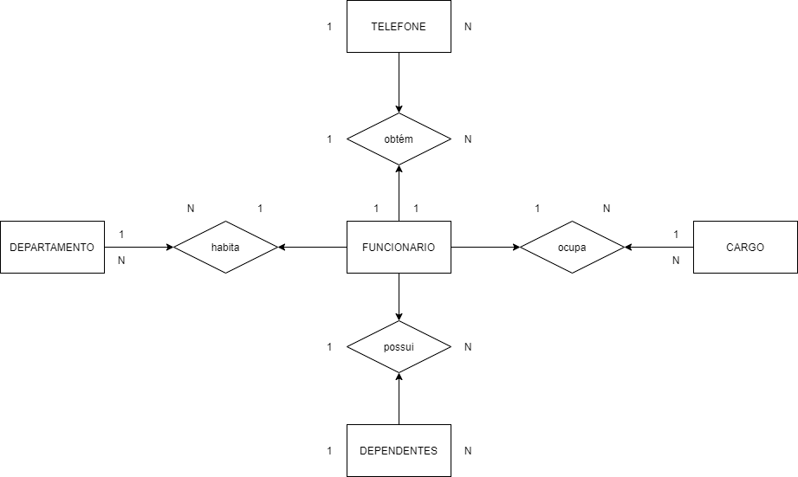**DER**

**2FN**

Não tem chaves compostas

**3FN**

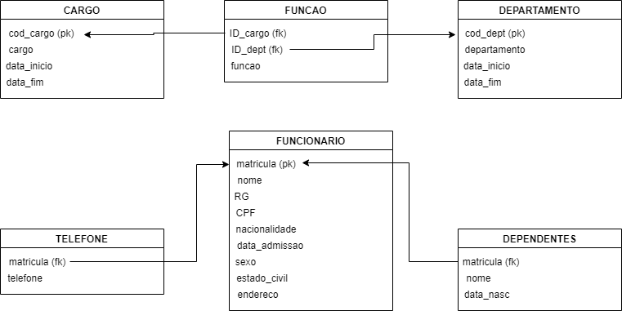**MER**

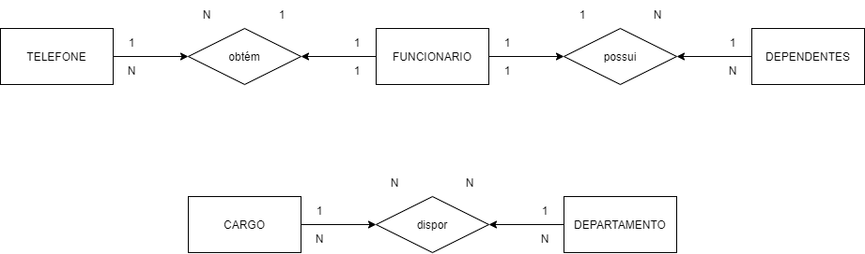**DER**